Таня и Маша были очень дружны и всегда ходили в детский сад вместе. То Маша заходила за Таней, то Таня за Машей. Один раз, когда девочки шли по улице, начался сильный дождь. Маша была в плаще, а Таня – в одном платье. Девочки побежали.– Сними свой плащ, мы накроемся вместе! – крикнула на бегу Таня.– Я не могу, я промокну! – нагнув вниз голову с капюшоном, ответила ей Маша.В детском саду воспитательница сказала:– Как странно, у Маши платье сухое, а у тебя, Таня, совершенно мокрое, как же это случилось? Ведь вы же шли вместе?– У Маши был плащ, а я шла в одном платье, – сказала Таня.
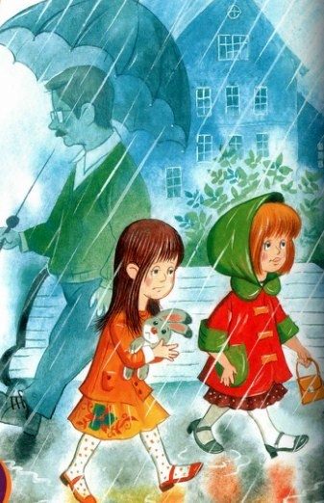
– Так вы могли бы укрыться одним плащом, – сказала воспитательница и, взглянув на Машу, покачала головой.– Видно, ваша дружба до первого дождя!Обе девочки покраснели: Маша за себя, а Таня за Машу.
Иллюстрации: И.Панков, Е.Кузнецова.

